Дата проведення уроку : 15.06.2020р.
Група: 2М-2
Професія: маляр
Майстер в/н: Татур І О . вайбер 0950160283
ел пошта dominskaairina@gmail.com

Урок №42

Тема уроку: Пофарбування фасадів вапняною фарбою
Мета уроку:
Навчальна : закріпити уміння, вдосконалити прийоми, сформувати уміння і навички, навчити учнів, закріпити знання, конкретизувати важливі положення теми, залучити учнів до поглибленого осмислення поставлених на опрацювання завдань з пофарбування фасадів вапняною фарбою Виховна – формувати в учнів виховання трудової і робочої , створення умов для морального, естетичного і фізичного виховання, виховувати в учнів творче ставлення до трудового процесу з пофарбування фасадів вапняною фарбою
Розвиваюча- розвивати навики самоконтролю; розвивати професійне мислення; розвивати свідому трудову дисципліну; розвивати здібності самостійного і колективного аналізу нової інформації; розвивати уміння з пофарбування фасадів вапняною фарбою
Структура уроку: Повторення пройденого матеріалу 8.00 – 9.30 з теми : «Усунення дефектів шпалерних робіт »
( відповідайте письмово та присилайте на viber).
1.Які ви знаєте види дефектів шпалер ? 2.Які інструменти потрібні для підготовки поверхонь під обклеювання шпалерами ? 3.Які вимоги висуваються до поверхні що обклеюється шпалерами ? 4. Як виконується підготовка поверхонь під обклеювання шпалерами ? 5. Яких вимог з охорони праці потрібно дотримуватись при підготовці поверхонь під обклеювання шпалерами ? 6. Як правильно підготувати поверхню до нанесення рідких шпалер ? 7. Чи потрібно ґрунтувати поверхню під час підготовки поверхні ? 8. Звідки починають наклеювати шпалери? 9. При якій температурі потрібно виконувати обклеювання шпалерами ?

Пояснення нового матеріалу 8.00 - 13.00
Інструктаж з ОП та БЖД
1.Перед початком роботи всі робітники повинні пройти інструктаж на робочому місці. 2. Інструменти, якими користуються робітники повинні бути справними, а металеві поверхні міцно насадженими на ручки. 3. Перед тим, як розпочати працювати з будь-якими материалами, уважно прочитайте інструкції до них. 4. Більшість фарбових сумішей, у яких розчинниками є рідини, що легко випаровуються, шкідливі для організму людини. 5. Отруйні речовини потрапляють до організму людини через органи дихання, шкіру та шлунок. 6. Під час виконання малярних робіт усередині приміщень, робітники повинні бути забезпечені противогазами відповідного типу, захисними окулярами, респіраторами; 7. Під час виконання малярних робіт усередині приміщення, має бути забезпечена природна (провітрювання) чи штучна вентиляція. 8. Під час роботи на висоті необхідно працювати на справних пристроях 9. Паління під час роботи з шпаклівками та ґрунтовками заборонено. 10. Після роботи необхідно дотримуватися правил особистої гігієни, ретельно вимити руки, обличчя. Організація робочого місця Робоче місце маляра – це ділянка у межах якої працює маляр , і може розмічувати потрібні для роботи пристрої, інструменти, і матеріали так щоб під час пофарбування не доводилось робити зайвих рухів і не витрачати час . На робочому місці не повинно бути сміття, зайвих матеріалів які заважатимуть виконанню технологічного процесу.
Технологічній процес

Поверхня фасаду, яку ви плануєте пофарбувати повинна бути чистою, сухою, що
не осипається без ознак грибкових уражень.
Спочатку слід очистити поверхню від пилу бруду інших забруднень.
Коли поверхня була добре підготовлена її потрібно поґрунтувати, щоб утворилась
плівка на поверхні це значно зменшить розхід фарби, та покращить адгезію.
Фарбувати починають з верхніх ділянок стін переміщаючись вниз. Роботу
баженно виконувати без перерв щоб уникнути появи кольорових переходів.
Оптимальна якість досягається при нанесенні фарби 2-3 шари.

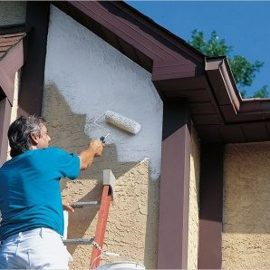

Якщо поверхня, раніше пофарбовану клейовими складами, то потрібно повністю видалити з поверхні, тому що це може пізніше викликати постійне відшарування вапняних фарб із один або іншого місця.

Вапняну фарбу можна наносити на поверхню щіткой макловицей або фарбопультом. Фарбопульт утворює на поверхні рівномірно пофарбований відбиток.
Тому під час роботи його пересувають не колоподібними рухами а в горизонтальному або вертикальному напрямку. Для забезпечення рівномірного покриття фарбою потрібно, щоб кольорові смуги трохи перекривали одна одну. Фарборозпилювач тримають у правій руці перпендикулярно до поверхні на відстані 25-30 см від стіни. При відхиленні розпилювача від вертикалі утворюється нерівномірно пофарбована ділянка поверхні.

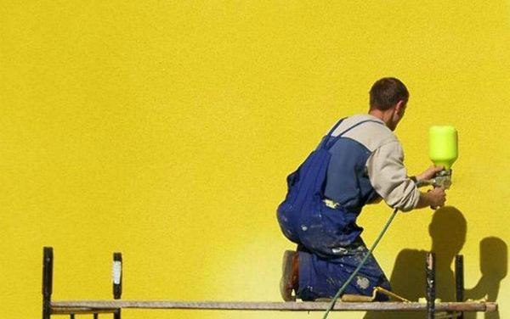
При пофарбуванні вапняними складами фарбу також можна наносити валиком наносячи фарбу вертикальними рухами в напрямку вгору-вниз, а потім справа наліво. Ведення валика по поверхні стіни має бути легким- без притискання його основи. Також можна використовувати телескопічну ручку для валика .
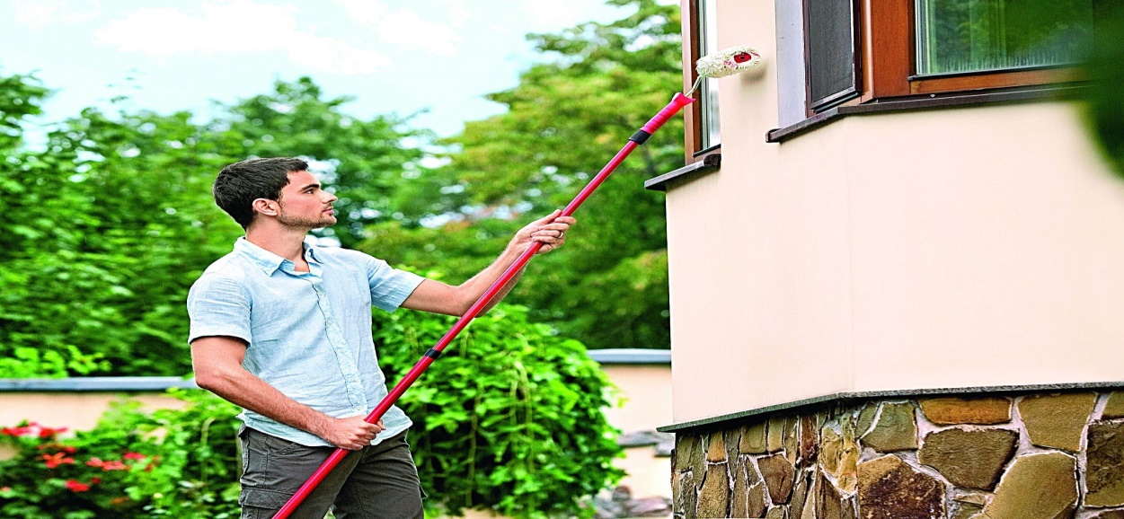
Якщо ж ви фарбуєте щіткою то фарба наноситься на стіни спочатку горизонтальними а потім вертикальними рухами щітки. Щоб уникнути зайвої витрати фарби, перед нанесенням її на поверхню зайва фарба віддаляється з щітки або валика за допомогою легкого натиску на внутрішню стінку судини або лотка з фарбою.
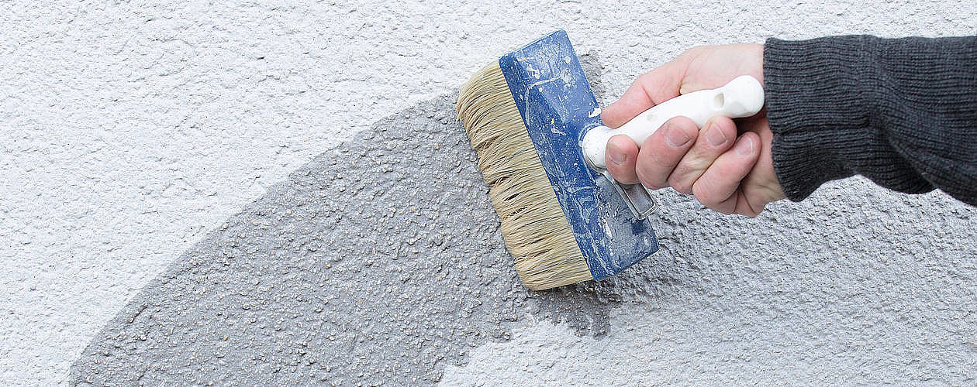

Закріплення нового матеріалу 12.00-13.30
1) Перерахувати основні інструменти і пристосування для пофарбування фасадів?
2) Звідки починають пофарбування фасадів ?
3) Яка операція виконується першою при пофарбуванні фасадів?
4) Яким ви знаєте способи нанесення фарби на поверхню?
5) Яких правил з охорони праці дотримуються при роботі з по фарбувальними
агрегатами ?
6) На якій відстані потрібно тримати фарборозпилювач від стіни?
7) Для чого потрібно ґрунтувати поверхню ?
8) Що спричинює зміни кольору водної фарби?

Відповіді надсилати 15 .06.2020 з 13.00 до 13.30 на вайбер: 0950160283
Майстер виробничого навчання: І.О.Татур

